Programma delle attività relative alla Funzione Strumentale Area 1
P.T.O.F. E FORMAZIONE
anno scolastico 2017/2018
Insegnante Ceccantoni Gabriella

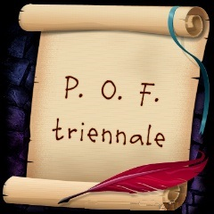
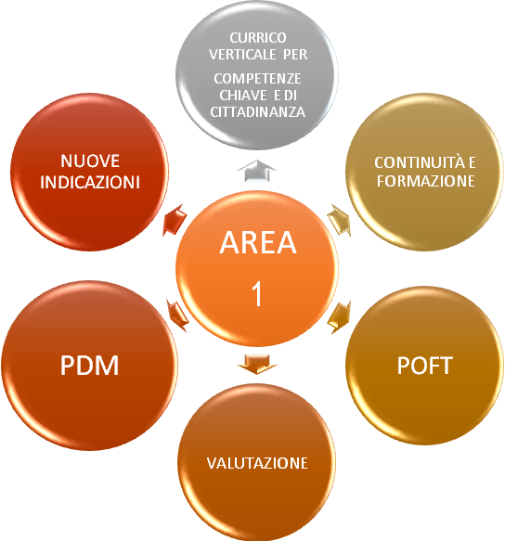

Attività di coordinamento: lavoro in team
I compiti della F.S. dell'area 1 sono connessi principalmente alla gestione del PTOF, una progettazione a lungo termine che non sarebbe possibile senza una collaborazione costante, produttiva e intensa con le altre funzioni strumentali, con il Dirigente scolastico, con i docenti collaboratori, la Segreteria, con il DSGA, con i docenti referenti e i gruppi di lavoro.
L’insegnante, in continuità con l’attività di collaborazione svolta nel precedente anno scolastico con la Funzione strumentale in questione, si propone le seguenti aree di intervento:

Revisione P.T.O.F.
In prima istanza è stata affrontata, in collaborazione con le altre Funzioni Strumentali, con il Dirigente Scolastico, con i docenti collaboratori, con il DSGA e con i docenti referenti, la revisione del PTOF 2016/2019 e l’aggiornamento della documentazione e dei materiali ad esso connessi, con la riedizione di alcuni contenuti e l’integrazione di parti mancanti. Il PTOF così redatto, anche sulla base del RAV, delle indicazioni del NEV e del corso di formazione frequentato da alcuni docenti, in linea con le innovazioni previste dalla Legge n° 107 e successive integrazioni, è stato pubblicato alla fine di ottobre.

Curricolo verticale per competenze chiave e di cittadinanza
Considerando che le COMPETENZE CHIAVE racchiudono “la continuità e l’unitarietà del curricolo” e che la continuità tra primo e secondo ciclo si sviluppa secondo le Indicazioni europee in chiave di cittadinanza e traguardi per lo sviluppo di competenze, gli obiettivi saranno i seguenti:
- Completamento della strutturazione del curricolo verticale, iniziata lo scorso anno scolastico, che garantisca la piena individuazione e condivisione di strategie e azioni di continuità, volte ad una graduale progressione delle competenze dalla Scuola dell'Infanzia, alla Scuola Primaria, Scuola Secondaria di primo e secondo grado.
- Diffusione del curricolo come strumento di lavoro.
- Indirizzo della progettazione formativa/didattica verso i traguardi stabiliti nel curricolo.

Rubrica valutativa
Le rubriche valutative si propongono come strumento di sintesi per una descrizione delle competenze e per la definizione di criteri e scale di livello della loro valutazione. Una rubrica si presenta quindi come una scala valutativa per i diversi aspetti di un compito autentico o di una competenza.
- Predisposizione di uno strumento di valutazione per la guida all’osservazione, alla valutazione e alla certificazione delle competenze.
Continuità e formazione
Collaborazione fattiva con i referenti dell’area Continuità e Formazione in merito a tutte le iniziative, le proposte e le attività riguardanti i vari ordini di scuola, soprattutto per l’elaborazione di tutti i documenti dell’Offerta Formativa dell’Istituto:
- Formazione di ambito in servizio e attività di aggiornamento
- Documentazione dei materiali didattici prodotti

Piano di Miglioramento
Il Piano di Miglioramento si colloca su una linea di stretta correlazione e coerenza con le attività, i progetti e gli obiettivi inseriti nel PTOF, essendone parte integrante e fondamentale.
Il PDM rappresenta la politica strategica dell’Istituzione scolastica per intraprendere un’azione di Qualità, alla luce di quanto emerso dal RAV.
- Revisione e aggiornamento sulla base del RAV e delle indicazioni del NEV.
- Pianificazione, monitoraggio e valutazione adeguata degli interventi.

